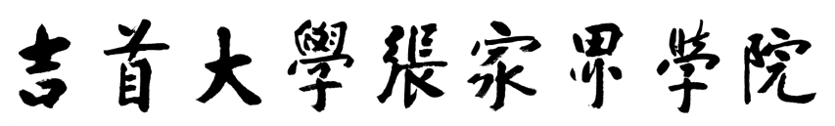
毕业论文（设计）任务书
题 目
学生姓名 |  | 学号
学 院
专 业
指导教师 |  | 职称
完成时间 | 年 月
吉首大学张家界学院教务处制

题 目
课题类别 |  | 课题性质
题目来源 |  | 论文类型
研究方向 | （注意不能与专业名相同）
写作时间

1、毕业论文(设计)任务
内容部分宋体小四号，行间距1.5倍。段落首行缩进2字符，不设段间距。
在论文质量、主要目标、撰写规范、学术道德、形式成果要求等方面提出论文撰写注意事项，例如
(1)选题符合专业的要求
(2)研究内容与选题密切相关、目标明确、重点突出；研究方法合适，结论科学
(3)在规定的时间里，及时撰写、提交、完善开题报告、毕业论文（设计）
(4)摘要撰写体现论文的核心思想
(5)学术规范，论文中所用的别人的观点或数据要求以上标的形式标出，并在参考文献中按顺序写出，参考文献格式规范按相关要求填写
(6)论文正文部分字数、基本的工作量
(7)论文格式规范(字体、大小、行距、排版要求等),符合学校要求
(以上内容主要针对毕业论文类，毕业设计请增加关于实验、设计等相关要求。 仅供参考，各专业可依据学生选题方向统一模板。)

[1]论文类型：1毕业论文，2毕业设计，3 其他
[2]题目来源：1教师指派课题 2 学生自拟课题
[3]课题性质：1理 论，2 实 验 ，3实 习 ，4 工 程 实 践， 5社 会 调查，6其他
[4]课题类别：1工程设计类，2软件设计类，3艺术设计类，4实验研究类，5人文社科类，6医学实践类

2、毕业论文（设计）进度安排
（内容仅供参考，根据学院的毕业论文(设计)工作内容与进度安排统一填写。注意过程材料的时间逻辑顺序）
阶段 | 工作内容 |  | 起止时间 | 备注
第一阶段 | 选题、审题、资料收集
第二阶段 | 论文写作
第三阶段 | 论文定稿与答辩
第四阶段 | 归档

3、毕业论文（设计）主要参考资料

4、任务下达意见

指导教师（签名） |  | 时间：
系负责人（签名） |  | 时间：

